
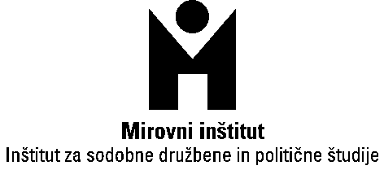

Regionalne konzultacije z novinarji/kami in uredniki/cami o Iniciativi za ustanavljanje REKOM

10. september 2010 , Hotel M, Ljubljana

09: 30 – 10:00 Otvoritev srečanja
Pozdravni nagovor v imenu predsednika Državnega zbora Pavla Gantarja
Tanja Fajon, poslanka Evropskega parlamenta
Vlasta Jalušič, Mirovni inštitut, Slovenija
Vesna Teršelič, Documenta, Hrvaška
Igor Mekina, novinar, Slovenija
Dinko Gruhonjić, Neodvisno društvo novinarjev Vojvodine
Predstavitev udeleženk/cev

10:00 – 11.00 Vloga medijev pri ustvarjanju ozračja za samokritično refleksijo lastne odgovornosti
Moderator: Dinko Gruhonjić, Neodvisno društvo novinarjev Vojvodine
Razprava

11:00 – 11:15 Odmor za kavo

11:15 – 11:45 Dokumentarni film
Posnetek javnega pričanja žrtev ali film o dosedanji razpravi o mandatu REKOM-a

11:45 – 12:00 Zakaj REKOM?
Amir Kulaglić, Srebrenica, BiH, Koordinacijski svet
Koalicije za REKOM

12:00 – 13:30 Kakšen REKOM?
Moderatorka: Vesna Teršelič, Documenta, Hrvaška
Cilji in mandat REKOM-a.
Izbor in način izbora članov/ic REKOM-a
Uvodničarka:
Dženana Karup Druško, BH Novinari, BiH
Razprava

13:30 – 15:00 Odmor za kosilo

15:00 – 16:30 Razprava o spodbujanju javnega dialoga o iniciativi REKOM
Moderator: Lazar Stojanović, Regionalni PR in direktor medijske kampanje Iniciative REKOM

16.30 – 17:15 Sklepna razprava vseh udeleženk/cev
Moderatorka: Vlasta Jalušič, Mirovni inštitut, Slovenija

